Учения по антитеррору
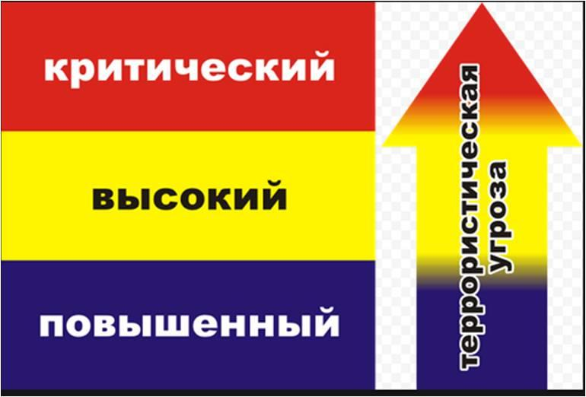
В соответствии с планом работы Антитеррористической комиссии в Княжпогостском районе 22 – 23 мая 2018 года пройдут учения по отработке практических действий при установлении уровней террористической опасности.
В тренировке примут участие образовательные организации, учреждения культуры, спорта, КТЭК и территориальные структуры, расположенные на территории Княжпогостского района.
Во время учебно – методического занятия, которое было проведено для руководителей организаций 14 мая, был отработан алгоритм действий и план взаимодействия при установлении уровней террористической опасности.
После проведения учений будут подведены итоги по отработке практических действий.

